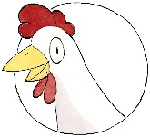
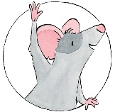
zoek je mee? vind elk woord

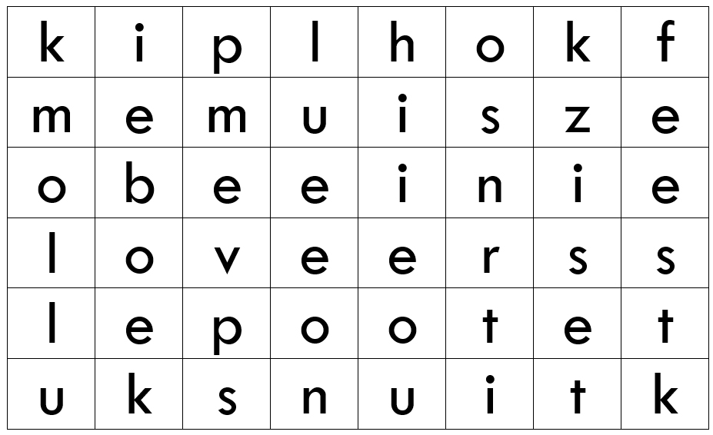
kip
muis
mol
veer
snuit
poot
hok
ei
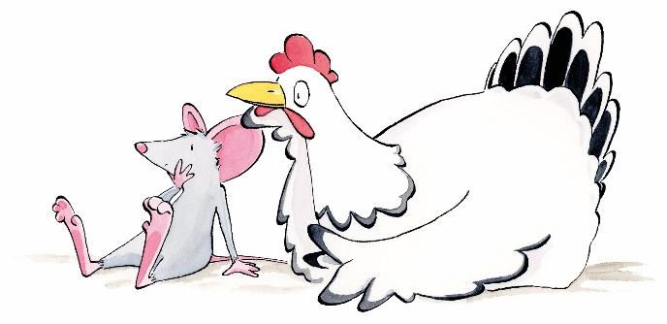
feest
boek

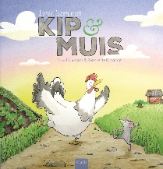

“Leren lezen met Kip en Muis” / kipenmuis.nl / davidvlietstra.nl / renskedekinkelder.com / clavisbooks.com

